2010山东省大学生电子设计竞赛报告

参赛题目 本科组F题

宿舍智能防盗防火报警系统

论文编号： | F甲0851
参赛学校： | 曲阜师范大学  计算机科学学院
参赛队员： | 刘玉宝、范明芯、宋元成
联系方式： | 13563337653
指导老师： | 指导组(李光顺 于山山 王坤)

2010年9月20日

目 录
摘要 1
关键词 1
1 方案的比较、设计与论证 1
1.1 主控微处理器选择 2
1.2 烟雾传感器的选择 2
1.3 人员进出检测模块选择 3
1.4 无线数据通信模块选择 3
1.5 显示模块选择 3
2 理论分析与计算 3
2.1 主控微处理器的实现分析 3
2.2 人体检测与声光报警的实现分析 4
2.3 烟雾检测与声光报警功能的实现 4
2.4 输入密码预警/解警功能的实现 4
2.5 异地监控功能的实现 5
2.6 人员进出情况及人数记录的实现 5
2.7 宿舍无人提示锁门功能的实现 5
2.8 宿舍安防记录存储功能的实现 5
2.9 宿舍多点网络化监控的实现 5
2.10 贵重物品检测与记录的实现 6
2.11 利用单片机与PC机的串口通信，实现控制台的存储显示功能 6
2.12 电源模块的实现 7
3 电路原理图相关设计 7
3.1 烟雾检测电路 7
3.2 液晶连接单片机 7
3.3 键盘原理 8
4 软件系统的设计与流程 8
4.1 软件功能 8
4.2 软件系统整体流程 8
5 系统测试方法与仪器 10
5.1 测试仪器 10
5.2 测试方法 10
6 测试数据及测试结果分析 10
6.1 人体热释电检测范围测试 10
6.2 烟雾传感器检测烟雾浓度测试 10
6.3 整体方案测试及误差分析 10
7 总结 11
8 参考文献 11

宿舍智能防盗防火报警系统设计与总结报告
刘玉宝 范明芯 宋元成
曲阜师范大学
摘要：本系统以ARM系列单片机（EasyARM1138）为控制核心，利用多种传感器实现。采用MQ-2烟雾传感器实现烟雾检测；用热释电人体红外传感器实现人体检测；利用金属接近开关实时检测宿舍贵重物品的进出；利用红外探测传感器来检测宿舍人员进出、人数记录及无人时提示锁门；利用易于引起注意的七彩快闪LED发光二极管和蜂鸣器实现声光报警；通过键盘输入密码设置预警与解警；采用无线射频收发通信模组nrf24L01实现监控端PC机对宿舍的异地监控及多点（多宿舍）网络化控制；利用128*64液晶实现本地实时情况的输出显示；使用VC++在监控端PC机上开发人机交互界面，通过单片机与PC机串口通信，存储显示人员记录及最近几天的安防情况，实现了可视化和人性化的宿舍智能防盗防火报警系统。
关键词：防火防盗；烟雾检测；热释电人体检测；异地无线监控

方案的比较、设计与论证
根据题目的设计要求，本系统主要实现了以下功能：
- 宿舍内人体检测与声光报警功能；
- 烟雾检测与声光报警功能；
- 用键盘输入密码完成报警系统的解警等工作状况功能；
- 反映宿舍内人员的进出情况及人数的记录；
- 宿舍无人时提示锁门；
- 实现人体检测范围5米左右；
- 记录最近几天的宿舍安防情况；
- 实现网络控制，可在监控电监控多个宿舍；
- 检测本宿舍贵重物品进出情况的功能。
异地控制端子系统如图1所示，宿舍端子系统如图2所示。
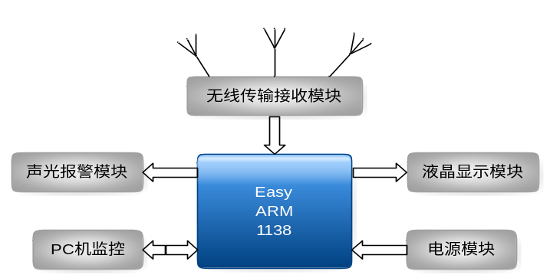
图1 异地控制端子系统
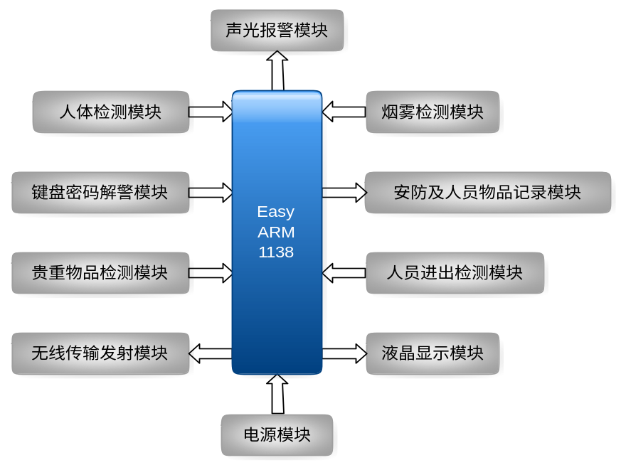
图2 宿舍端子系统模块

各模块实现方案的选择及作用如下。

主控微处理器选择
方案一：采用EasyARM1138开发板来实现，该嵌入式微处理器采用基于Cortex-M3内核的LM3S1138芯片，该处理器具有高性能、低功耗、低成本的优点及满足小存储方案的要求，此外还提供了出色的计算性能及优越的系统终端响应能力，含有各种丰富的外设功能，可直接通向GPIO管脚。
方案二：采用大规模可编程逻辑器件，具有强大的数字系统设计能力。如FPGA，CPLD，易于实现数字电路的设计，但对于控制类题目，系统设计比较复杂，不适合采用此方案。
方案三：利用传统的51系列单片机，功能齐全，易于实现，但考虑到51系列运行处理数据速度过慢，资源不够丰富，需要扩展较多的外围电路，降低了系统的可靠性。难以满足本设计的要求。
考虑到方案的可实行性、稳定性及高效性，我们采用方案一EasyARM1138高性能开发板，其内部多功能集成，及丰富的外设功能易于扩展实现多模块的功能，且可以很好的解决中断数据处理和控制功能，易于编程实现可以有效地缩短应用程序开发与测试的时间。

烟雾传感器的选择
本题设计实现防火报警，所以烟雾传感器的选择尤为重要。
方案一：选择MQ-2烟雾传感器。其探测范围广，灵敏度高，响应恢复迅速，稳定性强，寿命长，且驱动电路简单，成本低。适合于宿舍的火灾检测及有毒可燃性气体、烟雾的检测。
方案二：选择光电式烟雾传感器。其检测出其接收到的光强的变化，通过把光强度的变化转换成电信号的变化来实现烟雾的检测，缺点就是环境易影响干扰，而且价格比较昂贵。
考虑到系统设计的性价比、实用性，我们选择方案一MQ-2烟雾传感器。

人员进出检测模块选择
方案一：通过两个热释电传感器置于门口的内外。门内的传感器在检测人员出入的同时也作为室内人员的检测，这样可以有效利用器件，但基于传感器监测范围广，在检测人员出入时准确性差，人员的进出及人数记录情况难以实现。
方案二：采用红外检测传感器，该传感器具有探测距离远、受可见光干扰小、价格便宜、易于装配、使用方便等特点。将两个红外检测传感器置于门两侧，通过两个传感器检测到人员进出的顺序不同来记录人员的出入情况。
考虑系统的实用性、准确性，所以选用方案二采用两个红外检测人员出入的检测进出，反映宿舍屋内人员情况。

无线数据通信模块选择
方案一：红外通信，红外通信器件易得，价格低廉，但使用DC12V电源供电，功耗大，且必须直线收发是其致命弱点，难以实现异地传输。
方案二：采用无线射频收发nrf24L01通信模组，此无线通信协议工作于2.4～2.5 GHz ISM频段，数据传输率最快可达2 Mb／s，频道切换时间短，有自动应答和收发及地址、CRC检测功能，且工作电压：1~3.6V，功耗低。
考虑到信息传输的准确高效，我们选用方案二nrf24L01无线通信模块，确保通信的流畅性和准确性。

显示模块选择
方案一：采用液晶显示。液晶显示器具有功能地、发热少、画面稳定不闪烁等优点，能显示汉字，界面友好，但价格高。
方案二：采用LED数码管显示。LED控制简单，试调方便，串行显示占用I/O口少，缺点是只能显示一些简单的字码，显示的信息量十分有限。
考虑该系统需要显示的信息量大，LED数码管难以满足该系统设计需要，本模块选择方案一。

理论分析与计算

主控微处理器的实现分析
处理器部分电路是该系统的核心部分，负责整个系统的各种事物处理控制、数据传输等。
本系统采用Luminary Micro公司 Stellaris®所提供的基于ARM® Cortex™-M3为内核的LM3S1138作为系统控制器。LM3S1138具有许多特性： ①具有32位RISC性能，并带存储器保护单元（MPU）。②具有64 KB单周期Flash和16 KB单周期访问的SRAM。③ 具有4个通用定时器模块(GPTM)，可作为32位定时器模式、16位定时器模式、16位输入捕获模式、16位PWM模式。④具有两路同步串行接口（SSI）。⑤具有8个10位的通道（输入）ADC⑥多个GPIO。⑦具有灵活的多种复位源，多种功耗模式等等。由此可见将LM3S1138作为本系统的控制器是完全可以满足系统性能功耗速度等众多要求的。
该开发板仅需插入一根USB电缆就能实现5V供电、程序下载与在线仿真、UART 串行通信功能，同时用了两排插针引出全部GPIO资源，以及 ADC0～7，5V/3.3V/GND。开发LM3S1138采用“C 语言＋驱动库”的开发模式，这将大大提高开发效率，降低开发难度。

人体检测与声光报警的实现分析
采用DYP-ME003 人体感应模块基于红外线技术的自动控制产品, 灵敏度高, 可靠性强，超低电压工作模式, 热不受白天黑夜的影响，可昼夜不停地用于监测，广泛地用于防盗报警。
由于人体温度为36~37℃，即309~310°k，其辐射的红外波长λm=2 989／309~310≈9.67~9. 64 μ m 。可见，人体辐射的红外线最强的波长正好在传感器的响应波长7.5~14mm的中心处。传感器配合菲涅尔透镜完全可达到5米以上的检测范围，人进入其感应范围则输出高电平，触发声光报警器，人离开感应范围则自动延时关闭高电平，输出低电平，关闭声光报警器。

烟雾检测与声光报警功能的实现
MQ-2气体传感器所使用的气敏材料是在清洁空气中电导率较低的二氧化锡(SnO₂)。当传感器所处环境中存在可燃气体及烟雾时，传感器的电导率随空气中可燃气体及烟雾浓度的增加而增大。利用电路输出将电导率的变化转换为输出电压信号的变化。通过单片机内置的ADC采样转化完全可以检测到的信号变化，引起声光报警器的响应。

输入密码预警/解警功能的实现
利用键盘，通过按键触发中断，显示在液晶上，选择不同按键进入不同菜单选择模式（预警模式、解警模式）下的解警、预警密码的设置和解警密码的输入，从而实现了密码解警功能的实现。密码解密液晶界面的实现如图3所示。
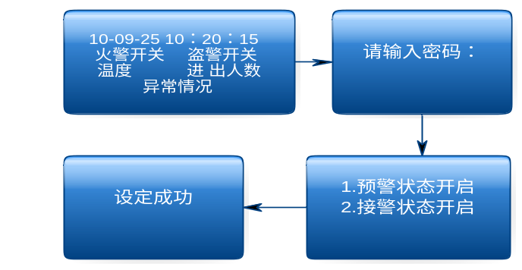
图3 密码解密液晶界面

异地监控功能的实现
通过把宿舍本地的人体与烟雾检测得到的感应信号，利用无线射频收发nrf24L01发射端，将宿舍本地各传感器感应得到的情况传输到异地端的无线接收，接受以后，经过单片机与PC机的串口接口实现实时对宿舍的异地监控和记录最近的安防情况。

人员进出情况及人数记录的实现
红外避障传感器是NPN型光电开关，检测到目标是低电平输出，正常状态是高电平输出。采用两个红外避障传感器至于门两侧，当人进入时外侧传感器先检测到人员通过，内侧后检测到，引发中断自动计数加一；当人出去时内侧传感器先检测到人员，外侧后检测到，引发中断自动减一，从而计算出宿舍内人员的记录。通过无线传输到异地监控端接收，再通过调用显示在液晶或通过串口通信方式经开发板连接PC机存储于数据库，通过PC机监控界面显示人员情况。

宿舍无人提示锁门功能的实现
采用两个红外避障传感器测试人员的进出，其中一个放在门外一个放在门内。如果门外的传感器先检测到，然后门内的再检测到，则判断出人进门；如果门内先检测到，然后门外再检测到，则判断人离开。当程序中的记录人数的变量值为0时即宿舍无人，则提示锁门。

宿舍安防记录存储功能的实现
在检测到有异常情况时，使用二维数组记录数据，并在液晶显示，然后通过无线和串口通信，将数据传输到PC机，以日志的形式存储在PC机上，可以通过打开系统日志，在PC机软件界面上显示。

宿舍多点网络化监控的实现
借用计算机网络原理，对每个监控点设置不同的地址，定义通用的数据帧格式，通过nFR24L01通信模块，发送数据帧，各个监控点对数据帧进行解码，根据数据帧中目的地址是否与自己的地址匹配，选择接收信息，以此建立一个监控网络，实现对多个宿舍的实时监控，达到网络多点监控。
宿舍端发送给主控端的数据帧格式如表1所示。目标地址即主机地址为“000”，源地址根据宿舍号为“001”或“002”，“事件”表示宿舍内可能出现的情况，其中“1”代表有一人进入，“2”表示有一人离开，“3”表示“发生火灾”，“4”表示发现窃贼，“5”表示发现贵重物品进出。“状态”两个字节分别表示防火、防盗预警/解警状态，“1”表示预警，“2”表示解警。人数两个字节表示宿舍内的人数。结束位设为字符“a”，表示数据帧结束，方便主控端处理。
表1 数据帧1
目标地址 | 源地址 | 事件 | 状态 | 人数 | 结束位
3 BYTE | 3 BYTE | 1 BYTE | 2 BYTE | 2 BYTE | 1 BYTE
主控端发送给宿舍端的控制信息数据帧如表2所示。目标地址根据宿舍号为“001”或“002”，源地址即主机地址为“000”，“开启/关闭防火预警”、“开启/关闭防盗预警”根据开启或关闭设为“1”或“2”，结束位设为字符“a”，表示数据帧结束，方便宿舍端处理。
表2 数据帧2
目标地址 | 源地址 | 开启/关闭防火预警 | 开启/关闭防盗预警 | 无意义 | 结束位
3 BYTE | 3 BYTE | 1 BYTE | 1 BYTE | 3 BYTE | 1 BYTE

贵重物品检测与记录的实现
通过把磁性铁片放在贵重物品上，利用金属探测霍尔传感器检测，在贵重物品经过门口时并达到感应距离时，在金属物体内产生涡流，从而导致振荡衰减，以至停振。振荡器振荡及停振的变化被后级放大电路处理并转换成开磁信号，触发驱动控制器件，从而达到非接触式这检测目的。物体离传感器越近，线圈内的阻尼就越大，阻尼越大，传感器振荡器的电流越小。且背后有工作指示灯，当检测到物体时红色LED点亮，平时处于熄灭状态，非常直观。

利用单片机与PC机的串口通信，实现控制台的存储显示功能
利用单片机和PC机通信，可通过单片机串口与PC机串口，PC机通过自编的VC++程序接收数据后进行解码，显示数据，并存储系统日志，已存储人员及最近几天的安防情况。宿舍防火防盗系统监控端界面如图4所示。
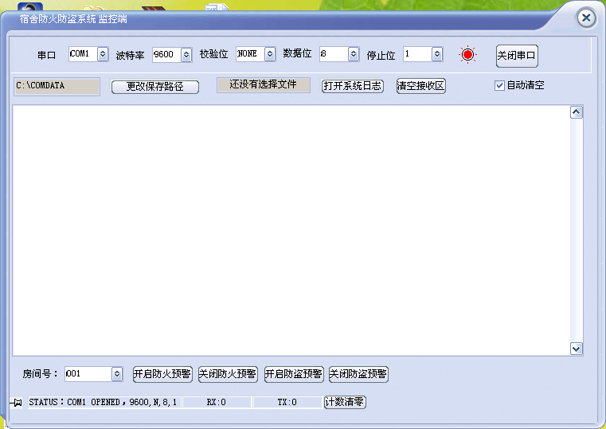
图4 宿舍防火防盗系统 监控端

电源模块的实现
电源电路为系统提供基准电源，是整个系统工作稳定性关键所在，所以采用12V蓄电池为系统分模块供电，蓄电池具有较强的电流驱动能力以及稳定的电压输出性能。通过将12V电压通过7809和7805降压、稳压后给单片机系统和其它传感器供电。
本系统采用12V可充电动力电池组其稳压电路原理图如图5所示。

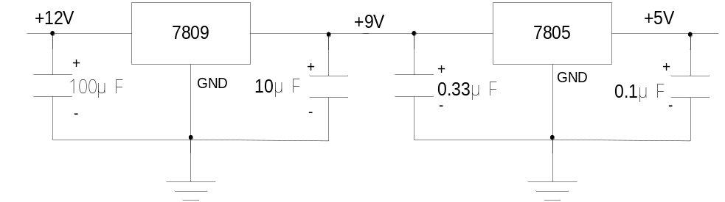

图5 稳压电路图

电路原理图相关设计

烟雾检测电路
通过烟雾引起传感器内部阻值的变化，使Vout输出电压不同，经单片机内部ADC采样，来触发蜂鸣器及七彩快闪发出报警信息。
基本测试回路如图6所示。

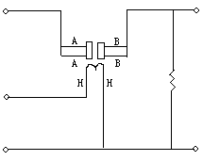
5Vcc
5V_{h}
GND
R_{L}
V_{out}

图6 MQ-2测试回路

液晶连接单片机
液晶与单片机以串口接口连接（如图7所示）实现日期、人员信息、异常情况的显示、预警解警模式及相应模式密码的设置与密码的输入显示。
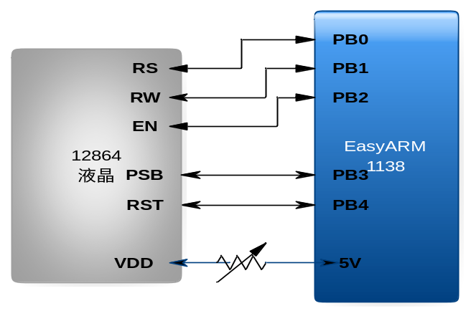
图7 液晶与开发板的连接

键盘原理
键盘采用ZLG7289芯片，ZLG7289是具有SPI 串行接口功能的可同时驱动8位共阴式数码管或64只独立LCD的智能显示驱动芯片，该芯片同时还可连接多达64键的键盘矩阵单片即可完成LCD显示﹑键盘接口的全部功能。ZLG7289A内部含有译码器可直接接受BCD码或16进制码并同时具有2 种译码方式此外还具有多种控制指令如消隐﹑闪烁﹑左移﹑右移﹑段寻址等。
ZLG7289A 具有片选信号可方便地实现多于8 位的显示或多于64键的键盘接口。

软件系统的设计与流程

软件功能
整个系统通过软件编程（主要C语言编程）实现连接控制，利用以EasyARM1138为中心把各传感器所接收到的信号变化经过数据转化处理传输到声光器件、液晶模块、无线模块使其作出相应的显示及效果。
用键盘输入密码完成报警系统的解密，这一过程初始化整个系统处于安防状态，在发生异常情况后，通过舍内人员在获得报警信息后据情况通过输入密码，来解除警报，同样可以重新修改设置预警及解警的密码。
在门口检测人员进出计数功能，通过两个红外检测到人员的不同顺序来判断人员的进出，进而记录宿舍内的人数，显示在液晶上。通过本地无线发射，异地无线接收再通过单片机与PC机串口接口通信，利用VC软件设计了人机界面实现输入信息、显示存储信息的功能。

软件系统整体流程
其整体流程图如图8、图9所示。
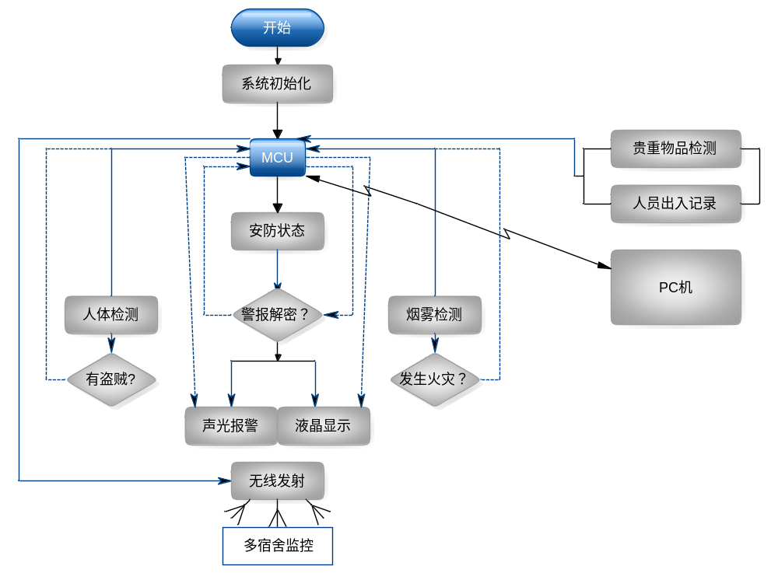图8 宿舍端流程图
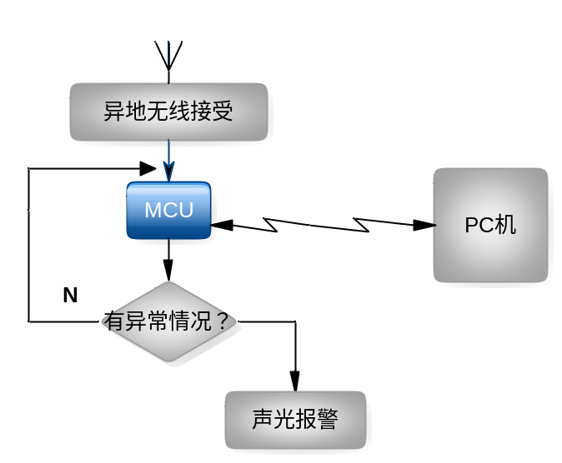

图9 监控端整体流程图

系统测试方法与仪器

测试仪器
卷尺、DT9205数字万用表，TDS2CMA数字示波器等。

测试方法
通过分模块对各传感器的实际检测，利用数字万用表测试来作出线路的连接，用数字示波器观察传感器输出信号的高低即电压高低变化判断传感器在不同情况下的信号变化，进而通过处理器数据处理利用编程控制实现，使其响应反映在实际声光、液晶、无线模块上，以保证系统的稳定准确高效。

测试数据及测试结果分析

人体热释电检测范围测试
通过调整人与人体热释电检测传感器的距离，测得电压值变化如表3所示。
表3 实际测试数据
测试次数 | 人距离传感器（单位：m） | 测量电压值（单位:V,无人为0V）
第一次 | 0m | 3.28
第二次 | 1m | 3.31
第三次 | 2m | 3.28
第四次 | 3m | 3.28
第五次 | 4m | 3.29
第六次 | 5m | 3.30
第七次 | 6m | 3.58

由以上数据分析可得人体监测范围可达5m以上。

烟雾传感器检测烟雾浓度测试
通过测试烟雾传感器的输出电压大小来触发蜂鸣器，所测数据如表4所示。
表4 烟雾检测测试数据
测试次数 | 烟雾浓度设置 | 输出电压值 | 蜂鸣器响应与否
第一次 | 空气 | 20mv | 不响
第二次 | 淡烟雾 | 324mv | 响（弱）
第三次 | 浓烟雾 | 531mv以上 | 响
经测试，本系统各模块基本完全实现基本和发挥部分要求。

整体方案测试及误差分析
整个系统在运行方面存在偶尔反应不灵敏的现象，经分析原因有两个：
（1）烟雾现场浓度达不到，烟雾传感器预热时间短，导致对烟雾反应不敏感。
（2）因为系统采用的传感器比较多，导致电压供给不足，进而导致液晶显示模糊，无线传输受干扰。

总结
我们设计的这套系统不仅完成了题目要求的基本功能和发挥部分还加了一些创新特色，如液晶的菜单选择模式、单片机与PC机的串口通信、记录存储功能等方面的创新。在设计过程中，我们力求硬件线路的简单，充分发挥软件在编程方面灵活性的特点来满足系统设计的要求。
通过这次竞赛我们深深体会到了团队间的共同协作的重要性，提高了自己的动手能力和解决问题的能力。

参考文献
- 山东省“凌阳杯”大学生电子设计竞赛优秀论文选集．全国大学生电子设计大赛山东赛区组织委员会, 2006
- 刘福太.电子电路495例（蓝版）．科学出版社出版社, 2007
- 万福君，潘松峰．单片微机原理系统设计及应用．合肥：中国科学技术大学出版社，2001
- 周立功．EasyARM1138开发指南．广州周立功单片机发展有限公司，2009
- 邵福, 曾文火. SF6智能监控报警系统开发设计. 华东船舶工业学院学报:自然科学版， 2005
- 祁伟. 单片机C51程序设计教程与实验. 北京航空航天大学出版社, 2006

